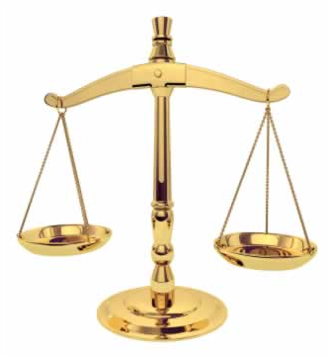
LR TEISMŲ SISTEMA
Raskite aktualią teismų įstatymo redakciją www.lrs.lt ir ja remiantis pateikite atsakymus į 1-15 klausimus.

Klausimynas
- Kas nustato teisėjų veiklos vertinimo sistemą?
- Po kiek metų pirmą kartą vertinama naujai paskirto teisėjo veikla?
- Kokia institucija nagrinėja teisėjų drausmines bylas?
- Kokias drausmines nuobaudas gali skirti teisėjui už netinkamai atliekamas pareigas?
- Kokia aukščiausia teismų savivaldos institucija?
- Kokia teismų tarybos kompetencija?
- Kokia teisėjų garbės teismo paskirtis?
- Kas skiria apylinkės teismo teisėjus?
- Kokie bylų skyriai yra Aukščiausiame teisme?
- Kokio amžiaus asmuo jau negali būti paskirtas eiti teisėjo pareigas?
- Ar teisėjas gali papildomai užsiimti kita veikla arba eiti kitas apmokamas pareigas?
- Kada teisėjas atleidžiamas iš užimamų pareigų?
- Kas atlygina žalą, atsiradusią dėl teisėjo neteisėto ar nepagrįsto byloje priimto sprendimo?
- Kokios yra pagrindinės teisėjų nepriklausomumo garantijos?
- Kuris teismas formuoja vienodą bendrosios kompetencijos teismų praktiką, aiškinant, taikant įstatymus ir kitus teisės aktus?
Raskite atsakymus naudodamiesi literatūra.
- Kaip nustatomas teisėjų atlyginimas?
- Kas ir kaip skiria lėšas, reikalingas funkcionuoti teisminei sistemai? Pakomentuoti remiantis valdžių padalijimo doktrina.
- Kas yra arbitražo teismas, kam jis skirtas?
- Kaip apibrėžtumėte teisėjo vardą žeminantį poelgį?
- Kaip baudžiami asmenys, savo veikimu ar neveikimu trukdantys teismui vykdyti teisingumą.
- Kokie teismai sudaro LR teismų sistemą?
- Kokia pirma instancija civilinėms byloms spręsti?
- Įvardinkite kasacinės instancijos teismo pavadinimą.

PRANEŠIMAI
Norintys padidinti savo kaupiamąjį balą, gali paruošti trumpus pranešimus.

Pranešimai pristatomi skaidrių pagalba.

- Mediacija.
- Valstybės garantuojama pirminė ir antrinė teisinė pagalba.
- Teisėjo nušalinimo pagrindai ( CPK 65 straipsnis )

Teisės aktai

Lietuvos Respublikos teismų įstatymas www.lrs.lt
Lietuvos Respublikos teisėjų atlyginimų įstatymas www.lrs.lt

